**RETIRO DE ADVIENTO**

***CUIDADOR@S DE NUESTRAS CUENCAS***

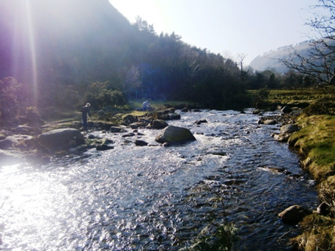

**Agua. Lagos y ríos. Océanos y arroyos, cuencas hidrográficas.**

**Pacífico, Atlántico, Mediterráneo, Indico, Caribe…**

**La nueva luz en una inclinación. Haciendo todo nuevo.**

**Paula Gunn Allen**

**Lugar: Residencia Sofía Barat, Sagrado Corazón Kalea, 5, 48992 Getxo, Bizkaia**

**https://goo.gl/maps/ky3FBewvAvMnnkMGA**

**Estamos a las puertas de Adviento. Es ese tiempo del año cuasi mágico que invita a escuchar el latido de la vida dentro, con su símbolo de “embarazo de la vida de Dios en una mujer”. Es tan sugerente que a nosotras se nos invita por dentro a no esperar que empiece. Todo lo importante requiere un tiempo de preparación y reflexión. Hemos confundido Adviento con tiempo de preparación para la Navidad solamente, tal vez obviando que es un tiempo litúrgico de una sabiduría difícil de igualar.**

**SÁBADO 30 DE NOVIEMBRE**

**HORARIO: De 10 a 5 de la tarde (posibilidad de sólo hasta mediodía).**

**ACOMPAÑADO POR: MAGDA BENNASAR, SFCC Y CARMEN NOTARIO, SFCC**

[**www.espiritualidadintegradoracristiana.es**](http://www.espiritualidadintegradoracristiana.es)

[**espiritualidadcym@gmail.com**](mailto:espiritualidadcym@gmail.com)

**Tfno: 629390510 654452228**